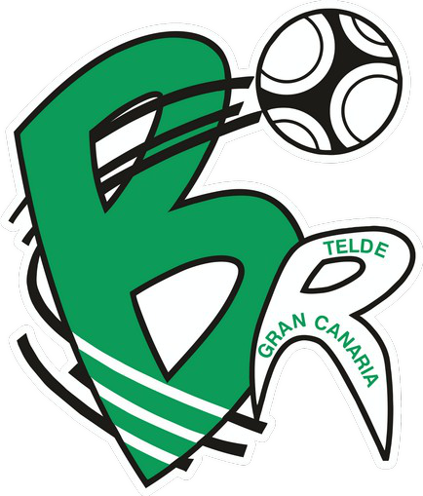
HISTORIA, FILOSOFÍA
Y PALMARÉS
CLUB BALONMANO REMUDAS IGC | ACTUALIZACIÓN 2026
01 NUESTRA HISTORIA
El Club Balonmano Remudas inició su andadura en noviembre de 1978. Desde entonces se ha consolidado como una referencia del balonmano femenino canario y nacional, con una trayectoria continuada en la máxima categoría desde su ascenso en la temporada 1987/88.
El club ha contribuido a la formación de numerosas deportistas, entre ellas Rita Hernández, olímpica en Barcelona 1992, y Marta Mangué, participante en los Juegos Olímpicos de Atenas 2004, Londres 2012 y Río 2016. Forma parte de la Asociación de Clubes de Élite de Gran Canaria (ACEGC) desde su fundación en 2012.
Entre sus hitos destacan la conquista de la Liga Guerreras Iberdrola y de la Women’s EHF Challenge Cup en la temporada 2018/19, su participación en la Women’s EHF Champions League en 2019/20 y la EHF European Cup en 2021/22, cuya final disputó frente al Costa del Sol Málaga en el Martín Carpena.
En la temporada 2025/26, el Rocasa Gran Canaria —equipo del club— volvió a proclamarse campeón de la Liga Guerreras Iberdrola tras superar al Super Amara Bera Bera en la final disputada en mayo de 2026. Fue el segundo título liguero de su historia.
El 5 de septiembre de 2026, el Rocasa Gran Canaria conquistó su tercera Supercopa de España al derrotar al Super Amara Bera Bera por 25-23 en la final celebrada en Vigo. El título se suma a los logrados en 2017 y 2019.

02 NUESTRA FILOSOFÍA
Desde sus orígenes, el club apuesta por un estilo de juego atractivo, la formación de jóvenes deportistas y la mejora continua de las condiciones de su cantera. El compromiso con las personas colaboradoras y el entorno social forma parte de su identidad.
Unidad, compromiso, confianza, fidelidad, liderazgo, familia y solidaridad son los valores que vertebran el proyecto. El sentimiento de pertenencia une a la cantera, los equipos sénior, el cuerpo técnico, la directiva y quienes han formado parte de la entidad.
03 PALMARÉS Y RECONOCIMIENTOS
Liga Guerreras Iberdrola | Campeón en 2018/19 y 2025/26.
Copa de S. M. la Reina | Campeón en 2014/15 y 2016/17.
Women’s EHF Challenge Cup | Campeón en 2015/16 y 2018/19.
EHF European Cup | Campeón en 2021/22.
Supercopa de España | Campeón en 2017/18, 2019/20 y septiembre de 2026 (temporada 2026/27).
Podios ligueros históricos | Subcampeón en 2013/14, 2014/15 y 2015/16; tercero en 1991/92, 2016/17, 2017/18, 2020/21 y 2021/22.
Cantera y selecciones | Según el documento histórico: 15 jugadoras en la selección absoluta, 25 en la júnior y 38 en la juvenil; tres títulos nacionales infantiles, seis cadetes y cinco juveniles.
Otros reconocimientos | Campeón del mundo sub-18; subcampeón de Copa de la Reina en 2012/13 y 2013/14; Medalla de Oro del Gobierno de Canarias.
Nota editorial: las cifras históricas de cantera y selecciones proceden del documento original y se mantienen como referencia de ese periodo; no se presentan como recuentos actualizados a 2026.
04 UNA TRAYECTORIA QUE CONTINÚA
La combinación de trabajo de base, compromiso social y ambición deportiva sigue definiendo al Club Balonmano Remudas IGC. La conquista de la Liga Guerreras Iberdrola 2025/26 refuerza una historia construida colectivamente durante décadas. En septiembre de 2026, la conquista de la tercera Supercopa de España prolongó esta trayectoria de éxitos.
Fuente para el título 2025/26: crónica de Europa Press, 1 de junio de 2026, y comunicado del Super Amara Bera Bera, 31 de mayo de 2026. Fuente para la Supercopa de 2026: Real Federación Española de Balonmano y comunicado oficial del Rocasa Gran Canaria, 5 de septiembre de 2026.

